矩阵乘法的基本应用

江苏省常州高级中学 徐毅

矩阵乘法用于变换
根据矩阵的定义，它可以很直接地处理一些大量重复操作的变换问题。
【例1】Training little cats
题目大意：
一个人将对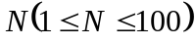只小猫重复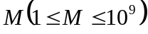次相同的流程：依次进行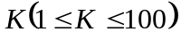个动作，每个动作都是以下三者中的一种：给第只小猫一个花生；让第只小猫把它的花生吃完；让第和第只小猫交换它们手上的花生。求全部动作结束后每只小猫手上的花生数。
算法分析：
大量重复操作明显提示我们使用矩阵乘法。
我们知道，一个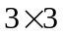的矩阵乘上单位矩阵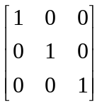就可以得到它自己。同样，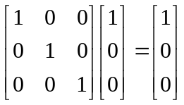，通过定义可以很直观地理解为，每只猫都取它自己的。那么，对于这道题，我们以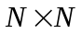的单位矩阵为基础进行思考。很容易想到，交换花生的操作，可以表示为交换矩阵的第和第行；吃完花生的操作，可以表示为将第行全部赋为。对于增加花生即增加常数的操作，似乎难以在目前的矩阵上直接实现，那么我们的一个常用技巧就是添加常数项，即给矩阵增添第行第列，可以理解为增加了永远拥有个花生的第只小猫，这样只要对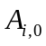加即完成了增加花生的操作。由此，进行一系列修改就可以得到所需的一次流程的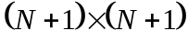的操作矩阵。用快速幂或二进制拆分的方法求得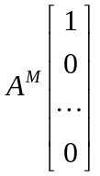即得答案，时间复杂度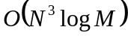。
似乎做到这里已经完成了，但由于这道题的时限较紧，我们必须进行一些优化。可以注意到，在我们的操作矩阵中，最多出现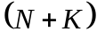个非数，也就是说，这是一个特殊的稀疏矩阵。因此，在我们常用的以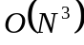复杂度完成一次矩阵乘法的过程中，出现了大量的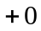冗余操作。考虑对矩阵乘法的代码进行细微的修改，将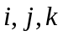三重循环的顺序调换为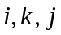，在前两重循环后只有发现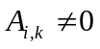时才进入第三重循环，这样就能大大缩短时间。

矩阵乘法用于递推
众所周知，矩阵乘法最常见的应用是优化递推。
【例2】Sum of products
题目大意：
将正整数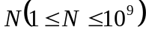有序拆分为两个以上的正整数，如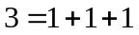或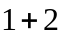或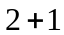，求将拆分中的加号全部换为乘号后各种拆分方案的值的和，如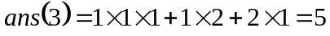。
算法分析：
对于这种拆分类问题，若不考虑数据范围，我们很容易想到利用递推求解。
用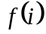表示对正整数有序拆分为一个以上正整数得到的答案，则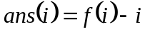。令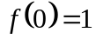，枚举拆分的最后一个数，易得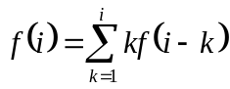，时间复杂度为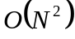。
我们观察到，求和公式中每一项的系数是一个关于的一次函数（在这里函数为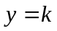），于是考虑作差，得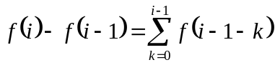，令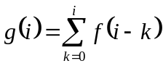，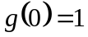，则有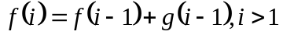，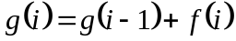。这样利用部分和优化的递推时间复杂度为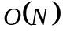。
分析到这里，我们的递推式已经相对成熟了，进一步整理得到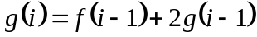，使得它完全适合使用矩阵乘法优化。那么易得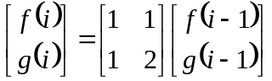，即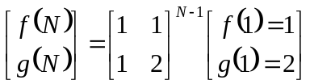，时间复杂度为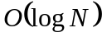。

矩阵乘法用于动态规划
虽然矩阵乘法的定义是“相乘”“求和”，但在实际应用中，可能需要改变“乘法”的含义，只要运算满足结合律即可。当矩阵乘法用于动态规划时，往往就需要用到这一点。
【例3】Gremlins
题目大意：
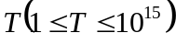年前种精灵各一个出生了，第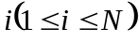种精灵会在出生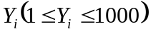年后繁衍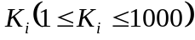个后代，给出繁衍的每个后代的种类和孵化时间，求出现有精灵的最长家谱长度（最多上溯多少代）。
算法分析：
看到这题的初步思路应该是动态规划。
直接的想法是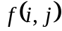表示过了年第种精灵最多繁衍的代数，但这样不仅状态数巨大，且由于与直接相关的并不一定是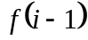，难以使用矩阵乘法优化。
动态规划的一个常用的优化状态的技巧是下标和值的转换，在这里，即改为用表示繁衍到第代第种精灵需要的最少年数，这样就实现了状态的连续性。显然，，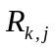表示繁衍的所需的孵化时间。那么，令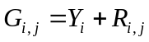，将运算规则进行如下改变：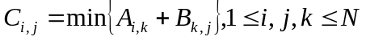，易证其满足结合律，则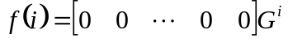。
剩下的问题就是求答案了。在这里我使用二进制拆分的思想，首先预处理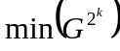不超过时所有矩阵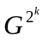，然后从高次到低次依次尝试，若乘仍满足矩阵最小值不超过则乘，并累加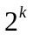进入答案，整体时间复杂度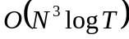。
【例4】幸福路径
题目大意：
给出一个个带权顶点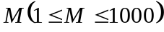条边（可有自环但无重边）的有向图，从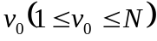出发，每经过一条边，所有点的权值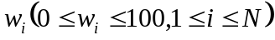都会乘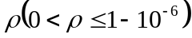。将一条路径从起点开始依次经过的所有点的权值和记为，求路径长度不限时的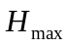。
算法分析：
这道题看似无法下手，因为路径长度不限。我们必须化“无限”为“有限”，清醒地认识到，由于计算机精度的限制，当路径长度足够大时，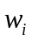已无限趋向于，也就是说，路径长度在某个值以后继续增大意义已经不大了，这个值我们可以人为推断，在这里我取路径长度最大值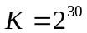。
因此，我们可以先尝试解决一个相对简单的问题：求一个有向图中从某个点出发经过条边的最长路。我们将邻接矩阵作为矩阵乘法的初始矩阵（不存在的边设为），将运算规则进行如下改变：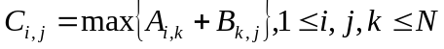，易证其满足结合律，则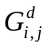表示从到经过条边的最长路，因此易在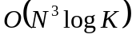时间复杂度内求解。
进一步考虑，假如要求经过的边是任意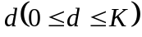条，依然是可以解决的，我们只需要设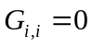。
接下来就是处理的问题了。由于取，假如没有，我们直接从原始邻接矩阵出发，自乘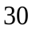次即可。由于有，每次并不是直接自乘。设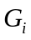表示经过条边后的矩阵，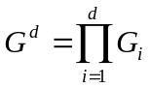，仔细分析可知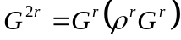，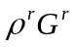表示将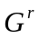中的每一个元素都乘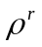得到的矩阵，这样就完成了对的处理，整体时间复杂度为。

http://poj.org/problem?id=3735
http://www.spoj.com/problems/SUMMUL/
http://www.spoj.com/problems/GREMLINS/
http://www.lydsy.com/JudgeOnline/problem.php?id=2306

